仙游县2022年度第十三批次土地征收成片开发方案（瑞峰片区）

仙游县人民政府
二〇二二年八月

目 录
一、概述 1
（一）编制背景 1
（二）编制原则 2
（三）编制依据 3
二、编制情况 4
（一）批而未供土地和闲置土地情况 4
（二）开发区土地利用效率情况 4
（三）已批准土地征收成片开发方案实施情况 4
三、基本情况 5
（一） 成片开发位置、范围、面积 5
（二） 现状基础设施条件 5
（三） 实施周期 6
四、必要性分析 6
（一）必要性分析 6
（二）科学合理性分析 8
五、主要用途、实现功能及公益性用地比例 9
六、拟建项目及实施计划 10
七、合规性分析 10
（一）国土空间规划 10
（二）国民经济和社会发展规划、年度计划 10
（三）占用永久基本农田和其他法律法规规定不允许占用或开发的 11
八、效益评估 12
（一）土地利用效益 12
（二）经济效益 12
（三）社会效益 13
（四）生态效益 13
九、征求意见情况 14
（一）听取人大代表、政协委员、社会公众和有关专家学者意见 14
（二）征求集体经济组织和农民意见 15
（三）公示情况 15
十、结论 15
十一、附图 1
十二、附表 1
附表1 地块利用现状表 1
附表2 地块用途、面积及实现功能统计表 2
附表3 拟建设项目统计表 3
附表4 开发时序和年度实施计划统计表 4

一、概述

（一）编制背景

1.政策背景
2020年11月5日，自然资源部发布了关于《土地征收成片开发标准（试行）》，对《中华人民共和国土地管理法（2019年修正方案）》第四十五条规定的土地开发做出成片征收标准规定，支持县级以上地方人民政府对一定范围的土地进行综合性开发，并统筹进行方案设计、功能导入、征地拆迁和集中建设。《福建省城市规划管理技术规定》是城市规划管理重要的技术支撑，使城市规划管理法制化、规范化。《福建省土地征收成片开发方案编制参考指南（试行）》规范了土地征收成片开发方案审查报批工作，保障经济和社会发展用地需要，维护被征收农村集体经济组织和农民的合法权益。

2.区域背景
2021年是实施仙游县“十四五”规划的开局之年。仙游县紧紧围绕中央、省委、市委和县委决策部署，突出开放招商、强化项目带动，大力实施强产业、兴城市“双轮”驱动，为“十四五”发展开好局、起好步。本次成片开发区域位于“五片区两组团”改造中的瑞峰片区，地处仙游县盖尾镇，是仙游县“强产业、兴城市”、“三年行动计划暨十四五规划”重点改造区域。

3.意义
本次成片开发方案有助于推动瑞峰片区新一代电子信息产业的发展，实现城市土地集约化，提升土地价值，完善区域产业链和配套服务。打造宜业宜居产城融合示范区，有利于推动仙游经济开发区升格为国家级经济开发区。

（二）编制原则

1.遵守法律法规、维护公共利益原则
遵循相关法律、法规和规程的规定，符合国民经济和社会发展规划、国土空间规划，纳入当地国民经济和社会发展年度计划，并符合国家产业政策和供地政策。
以人民为中心，为公共利益的需要，提高成片开发范围内基础设施、公共服务设施以及其他公益性用地的比例，兼顾群众的现实和长远利益，维护群众合法权益，充分征求成片开发范围内农村集体经济组织和农民的意见。

2.科学合理编制、确保开发必要原则
坚持新发展理念，立足城镇的长远发展，根据土地经济规律、经济社会发展和市场需求，确保开发的必要性。因地制宜，有针对性地开展编制工作，着重解决实际问题。

3.严格保护耕地、节约集约用地原则
落实最严格的耕地保护制度，尽量避让优质耕地。要根据经济社会发展状况、实际用地需求、土地利用相关政策等确定成片开发范围，科学合理规划布局，优化资源配置，节约集约利用土地，提高土地利用效率。

（三）编制依据
1、《中华人民共和国土地管理法》（2019 年修正版）；
2、《自然资源部关于印发〈土地征收成片开发标准（试行）〉的通知》（自然资规〔2020〕5 号）；
3、《自然资源部办公厅关于印发〈国土空间调查、规划、用途管制用地用海分类指南（试行）〉的通知》（自然资办发〔2020〕51 号）；
4、《福建省自然资源厅关于印发〈福建省土地征收成片开发方案报批实施细则（试行）〉的通知》（闽自然资发〔2021〕3 号）；
5、《福建省自然资源厅关于印发〈福建省土地征收成片开发方案编制参考指南（试行）〉的通知》（闽自然资发〔2021〕6 号）；
6、《仙游县国民经济和社会发展第十四个五年规划和二〇三五年远景目标纲要》；
7、《仙游县土地利用总体规划（2006-2020）调整完善方案》
8、《仙游县盖尾镇瑞峰片区控制性详细规划》；
9、其他仙游县县域数据及资料；

二、编制情况

（一）批而未供土地和闲置土地情况
截至2022年8月底，仙游县批而未供土地面积360.067公顷＜500公顷。2020年和2021年，仙游县批而未供土地处置率分别为22.06%和20.80%，均已超过15%。
截至2022年8月底，仙游县闲置土地面积79.7101公顷＞50公顷。2020 年和2021年，仙游县闲置土地处置率分别为24.77%和34.62%，均已超过15%，符合《实施细则》的要求。

（二）开发区土地利用效率情况
本方案不涉及于福建仙游经济开发区（省级）内。仙游县共有1家省级以上开发区，福建仙游经济开发区（省级）。福建仙游经济开发区2018年开发区土地集约利用评价排名第25位，2019年排名第9位，2020年排名第42位；均不属于连续三年排在全省后三名的情况，符合《实施细则》的要求。

（三）已批准土地征收成片开发方案实施情况
2021年省人民政府共批复我县2个批次土地征收成片开发方案共5个，按年度计划合计应实施101.5030公顷，截止目前，已实施77.3344公顷,仙游县不存在已批准实施的土地征收成片开发连续两年未按方案实施的情形,符合自然资规〔2020〕5号文规定。

三、基本情况

（一）成片开发位置、范围、面积
本方案涉及盖尾镇琼峰村、莲井村、南宝峰村和榜头镇云庄村，共2个乡镇4个村。开发片区东接莲井村，南至南宝峰村，西与云庄村毗邻，北临居民点。具体见附表1和附图1。
根据实地勘测调查，本方案成片开发范围总面积64.3039公顷，其中：农用地43.1597公顷（其中：耕地13.6883公顷），建设用地17.9701公顷，未利用地3.1741公顷。具体见附表1和附图2。

现状基础设施条件
1．交通条件
片区位于盖尾镇琼峰村东北部，西侧紧邻仙游中心城区。片区内现状道路以村道为主，道路系统基本满足条件，仙港大道从片区南侧穿过，交通条件优越。
2.电力条件
规划内现状没有变电站，在其南面现有一座 220KV 盖尾变，该变电站电压等级为220KV/110KV/10KV，现有容量为 2*180MVA，远期容量为 3*180MVA。本区现状负荷由盖尾变电站供电。
3.通讯条件
仙游县域内现有电信母局3座，分别为城东电信母局、城关电信母局和枫亭电信母局，共有模块、接入网点127个。本片区内现状没有电信局所，在其外围东南面现有一座盖尾电信局。
4.给排水条件
本片区现状供水由位于规划区东向电力公司边上山头的盖尾水站和位于后井的后井水站联合供水。待片区内路网建设完成后，供水管网布置成环形状，排水采用雨污分流制。污水经过处理后排入市政管网，送至枫亭污水处理厂。
5.防水排涝现状
本片区内汇水可以快速排入木兰溪，木兰溪防洪标准采用五十年一遇；防山洪标准采用二十年一遇；内河排涝标准采用十年一遇。

（三）实施周期
综合考虑仙游县社会经济发展状况等因素，本方案实施周期为3年（2022年至2024年）。

四、必要性分析

（一）必要性分析
1、以电子核心基础产业为主导，合理布局上下游产业，不断提升产业竞争力。
随着新能源汽车销量及渗透率快速提升、动力电池出货量大幅增长，三元正极材料行业需求快速增长。三元正极材料作为新能源产业的上游产业，能以市场为导向，不断吸引上下游产业的企业往仙游集聚，提升产业竞争力。拟入驻的国城控股集团有限公司是一家综合性、现代化大型企业集团，项目年均利润总额为301104.60万元，企业为高新技术企业，所得税税率按照15%计，项目年均净利润为255938.91万元。通过该项目的落地，能够为经济发展注入新动能，大力支持新能源汽车（高能量密度锂电池的研发与创新）及上游关键部件的发展，进一步通过扩大产能规模，提高规模化效应，降低产品成本，提高企业的市场竞争力。
2、符合仙游县招商引资的实际需求，有助于开启产城融合新模式。
瑞峰片区是集产业生产、科技研发、居住配套、生态休闲等功能为一体的产城融合示范区。本片区重点发展电子元器件等产业，与其他片区的发展定位既有差异化又有协同化。本项目固定资产投资为305314.11万元，可以进一步完善区域产业链和配套服务，加强组团内部的生活及生产性服务业的合理配套，同时也可以增强片区之间的联系，降低企业的生产成本，促进产城融合发展。能够实现城市土地集约化，提升土地价值，扩大产业空间，加速产业聚集。
3、符合国家高质量发展战略规划，助推新能源产业发展。
目前，我国已进入高质量发展阶段。2020年，我国提出2030年“碳达峰”与2060年“碳中和”目标。伴随着我国对化石能源发电的限制，新能源装机量和发电量快速攀升。国家对新能源汽车产业的支持将持续，越来越多的传统燃油车企开始布局新能源汽车领域，且随着国外车企如宝马、现代等开始逐渐采购中国大陆产动力电池，中国动力电池出口量将逐渐增多，动力电池将成为中国未来锂离子电池市场的主要增长动力。本项目的发展可以加快锂电池产业创新速度，加快培育和发展锂电新能源产业，提升企业竞争优势，符合新发展格局下锂电新能源发展的需求。因此，本项目属于国家支持的政策方向，符合国家发展战略规划，项目实施具有可行性。

（二）科学合理性分析
1、选址和功能科学合理
瑞峰片区涉及的榜头镇和盖尾镇是仙游城县域空间结构“一脊、一环、三 心、三片”中重要节点，该片区是仙游县“强产业、兴城市”三年行动计划暨十四五规划重点改造区域。仙游县中心城区与瑞峰片区毗邻，仙港大道从项目南侧穿过，项目区位交通条件优越，可以与城区产生良好互动，形成产业集群及规模效应。仙游县十三五规划提出瑞峰片区发展新一代电子信息产业，打造电子信息高新技术产业园，本片区落地项目以三元正极材料生产项目为主，符合该片区的功能定位。此外，方案内未占用永久基本农田保护区、生态保护红线及其他各类保护区，不涉及河道蓝线。
2、用地规模、结构及实施安排合理性
本方案用地总规模64.3039公顷,符合闽自然资发〔2021〕 3号文关于县（市）成片开发范围一般不小于4公顷的规定；方案配套建设有城镇道路用地和公园绿地等公益性用地面积27公顷，占比41.99%，符合闽自然资发〔2021〕3号关于公益性用地占比须在40%以上的规定，可满足片区居民在交通出行服务、慢行、休闲游憩等方面需求；方案计划在3年内实施完毕，符合片区项目规划实施进度安排。
综上，本方案在选址、功能定位及用地布局和实施安排上是合理的。

五、主要用途、实现功能及公益性用地比例
本方案用地总面积 64.3039公顷，主要用途为工矿用地。其中，工矿用地总面积37.3039公顷，全部为工业用地，实现工业生产功能，促进区域经济发展；公共管理与公共服务设施用地总面积17.2393公顷，全部为医疗卫生用地，为周边居民提供医疗场所；交通运输用地总面积7.8515公顷，全部为城镇道路用地，促进片区的内外交通优化，方便片区内的工人上下班通勤，完善了仙游县的城镇化建设基础骨架；绿地与开敞空间用地总面积1.2251公顷，全部为防护绿地，具有卫生、隔离、安全、生态防护功能。水域和其他用地总面积0.6841公顷，全部为水域，能够强化城市景观，维护生态功能。公益性用地包含公共管理与公共服务设施用地、绿地与开敞空间用地、交通运输用地和域和其他用地，合计27公顷，占用地总面积的41.99%。符合自然资源部关于印发《土地征收成片开发标准（试行）》自然资〔2020〕5号的规定。

六、拟建项目及实施计划
本方案用地总面积64.3039公顷，拟安排实施项目面积64.3039公顷，计划实施周期为2022年-2024年，3年内实施完毕。其中：2022年实施面积17.7211顷、完成比例27.56%，含医疗卫生用地17.2393公顷，防护绿地0.3484公顷，水域0.1334公顷；2023年实施面积28.7946公顷、完成比例44.78%，含防护绿地0.8768公顷，工业用地27.3672公顷，水域0.5506公顷；2024年实施面积17.7882公顷、完成比例27.66%，含城镇道路用地7.8515公顷，工业用地9.9367公顷。具体见附表3、4。

七、合规性分析

（一）国土空间规划
通过对接《仙游县土地利用总体规划（2006-2020年）调整完善方案》，成片开发范围位于土地利用总体规划确定的允许建设区和有条件建设区内,符合要求。仙游县人民政府承诺该成片开发方案获批后，将把土地征收成片开发范围纳入过渡期城镇开发边界及国土空间规划确定的城镇开发边界内的集中建设区，并符合规划管控要求。

（二）国民经济和社会发展规划、年度计划
《仙游县国民经济和社会发展第十四个五年规划和二〇三五年远景目标纲要》指出重点推动五大片区联动发展，明晰各片区功能定位和规划引领，突出抱团发展、有序建设、集约开发。瑞峰片区位于城乡空间发展方向的“南进”片区，规划打造集产业生产、科技研发、居住配套、生态休闲等功能为一体的产城融合示范区，以电子信息产业为主导，高品质生态环境为特色，集生活公共服务为一体。综上，本次土地征收成片开发方案符合国民经济和社会发展规划和年度计划，方案将纳入仙游县 2022 年国民经济和社会发展年度计划。

（三）占用永久基本农田和其他法律法规规定不允许占用或开发的
本方案未占用永久基本农田，不涉及自然保护区、森林公园、湿地公园、重要湿地、风景名胜区、饮用水源保护区、海岸线、生态保护红线等其他法律法规规定不允许占用或开发的区域。
本片区范围内不涉及名城名镇名村、传统村落和历史建筑保护,不涉及国保、省保、县保等保护单位及其建设控制地带和一般文物，不涉及50年以上建筑。
综上所述，仙游县2022年度瑞峰片区土地征收成片开发方案属于《土地征收成片开发标准（试行）》中批准土地征收成片开发方案的范围。

八、效益评估

（一）土地利用效益
本方案通过合理安排用地规模、结构和布局，优化土地利用空间格局，因地制宜配置用地，使得盖尾镇土地节约集约水平得到提高，现有用地的利用效益得以提高。本方案占地面积64.3039公顷，工业用地容积率不低于1.1，建筑密度不低于45%，均符合《福建省工业项目建设用地控制指标》（闽国土资综（2013）197号）关于容积率和建筑密度的要求。

（二）经济效益
盖尾镇位于仙游产城融合规划“一轴三心三大片区”中的盖尾片区。工业用地集中建设有利于产业和生产要素集聚和区域经济发展整体规划，优化盖尾镇产业布局，发挥产业规模效应，在市场的作用下吸引更多企业进来，提高创新力和竞争力，促使企业向专业化、社会化发展，有利于形成产业集群，促进区域经济发展。项目报批总投资为固定资产投资与铺底流动资金之和，铺底流动资金为流动资金的30%计166498.86万元，固定资产投资为305314.11万元，按铺底流动资金计算的项目总投资为471812.97万元；按照全部流动资金计算的项目总投资为860310.31万元。
结合片区内意向企业的财务分析，从财务评价指标和现金流量表来看，从2024年起，未来14年项目所得税后投资财务内部收益率46.9%，大于基准收益率8.0%，税后投资财务净现值839116.14万元，具有良好的经济效益。

（三）社会效益
本区涉及产业布局规划中的瑞峰片区，规划产业定位为电子信息产业。项目建设以《“十三五”国家战略性新兴产业发展规划》为指导，有利于产业研发创新，有利于推进产业人才聚集，推动盖尾镇电子信息产业发展；有利于扩大就业，吸引就近人才就业，为当地提供约300个就业岗位，有助于解决仙游县农村富余劳动力的就业问题，缓解社会就业压力，保障社会稳定，具有积极的社会效益。

（四）生态效益
该方案沿道路设置防护绿地1.2251公顷，提高了片区绿化面积，起到良好的隔音或消音作用；通过采取雨污分流、废水污水处理等污染防控措施，可有效改善片区生态环境。
本方案在施工期和运营期主要产生噪声污染、固体废弃物、空气污染、水体污染、土壤污染。
1、大气环境影响
该片区工业项目以生产三元正极材料为主，生产过程会生成一定有害废气，经一定处理后由排气筒外排。
2、水环境影响
片区周边规划了市政管网，采用雨污分流的排水模式，工业废水经处理达到排放标准后排入污水管网，不会对周边水环境造成影响。
3、声环境影响
本项目主要噪声源是各类风机、水泵、破碎机、输送机、球磨机、振动给料机等。针对较高噪声设备采用消音、隔声和减振等措施，同时采取厂区及厂界绿化等辅助降噪措施，以减轻生产设备运行时噪声对厂界声环境的影响。
4、固体废弃物处置影响
项目产生的固废均经过合理处置，满足固体废物减量化、资源化和无害化的要求。不会对环境产生二次污染，对周围环境影响较小
5、土壤污染的影响
项目对土壤的影响主要是大气沉降和入渗影响。通过绿化进一步减轻污染物大气沉降对土壤造成的污染，地面均进行硬化，平常加强物料设备管理，以最大程度减小入渗的影响。

九、征求意见情况

（一）听取人大代表、政协委员、社会公众和有关专家学者意见
我县已于2022年8月31日通过征求意见会的方式，共收集人大代表2位、政协委员2位、专家学者2位、社会公众1位和仙游县自然资源局、盖尾镇人民政府、榜头镇人民政府、生态环境局、发改局、林业局、工信局、农业农村局、水利局、人社局、财政局、住建局、交通运输局、商务局等15个相关部门和相关专家学者2人对成片开发方案的意见建议21份，经充分讨论，与会人员均同意本方案。

（二）征求集体经济组织和农民意见
仙游县人民政府2022年9月3日按要求下发成片开发方案征求意见的函，征求本范围涉及的仙游县的2个乡镇4个村集体经济组织的意见。2022年9月3日，方案所涉及的云庄村、琼峰村、莲井村和南宝峰村组织召开村民代表会议，云庄村应到村民代表55人，实到36人，36人同意成片开发方案，比例为65.45%；琼峰村应到村民代表31人，实到27人，27人同意成片开发方案，比例为87.1%；莲井村应到村民代表48人，实到35人，35人同意成片开发方案，比例为72.91%；南宝峰村应到村民代表67人，实到47人，47人同意成片开发方案，比例为70.14%。四村均达到三分之二以上村民代表同意成片开发方案。根据会议结论仙游县榜头镇云庄村、盖尾镇琼峰村、莲井村、南宝峰村出具同意土地利用成片开发方案的回执函。

（三）公示情况
根据各界意见以及成片开发范围内村集体经济组织和村民意见，修改方案后，2022年9月6日至2022年9月15日方案在仙游县政府网站进行公示，并于2022年9月6日至2022年9月15日将相关内容张贴于云庄村、琼峰村、莲井村、南宝峰村公告栏进行公示。公示时间超过5个工作日。公示期间，未收到任何意见、建议和反馈。

十、结论
本土地征收成片开发方案符合仙游县国民经济和社会发展规划、在土地利用总体规划确定的城镇建设用地范围内、专项规划，已纳入仙游县国民经济和社会发展年度计划，符合自然资源部和福建省自然资源厅规定的标准和要求，做到了保护耕地、维护农民合法权益、节约集约用地、保护生态环境，能够促进经济社会可持续发展。

十一、附图
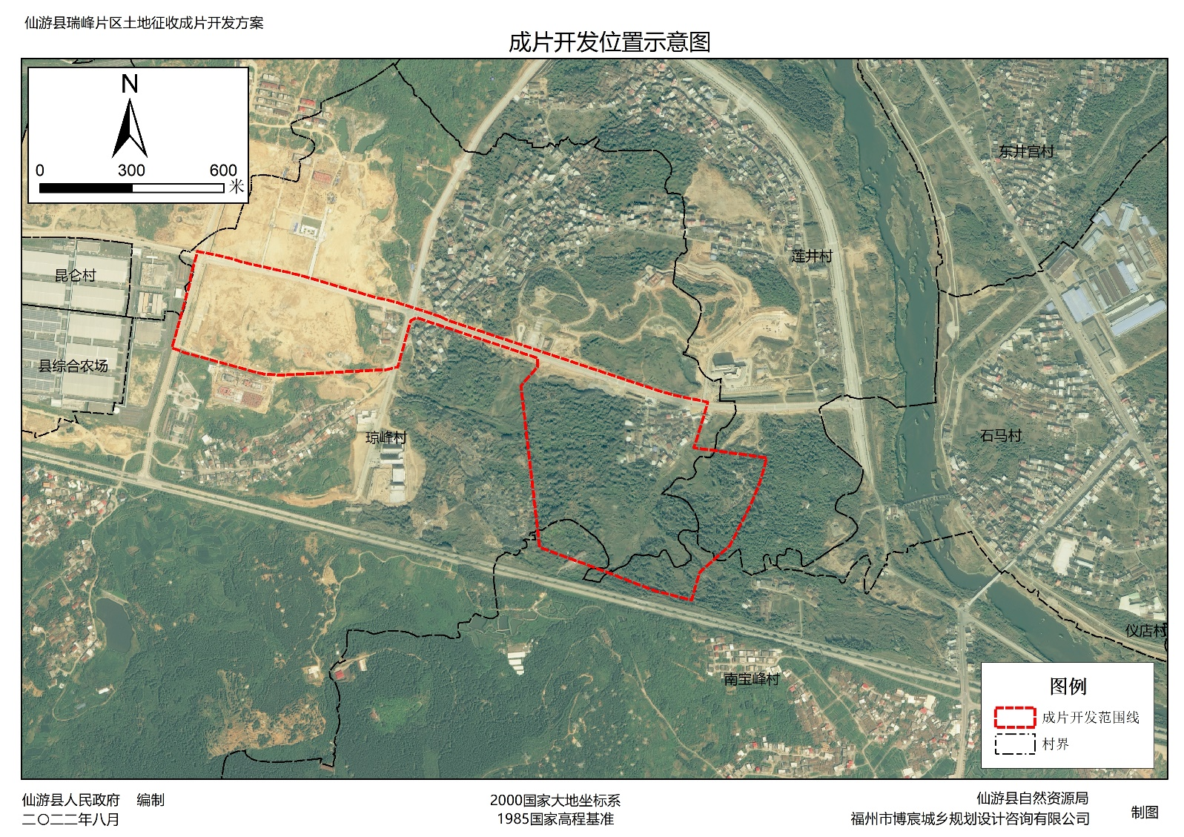

十二、附表
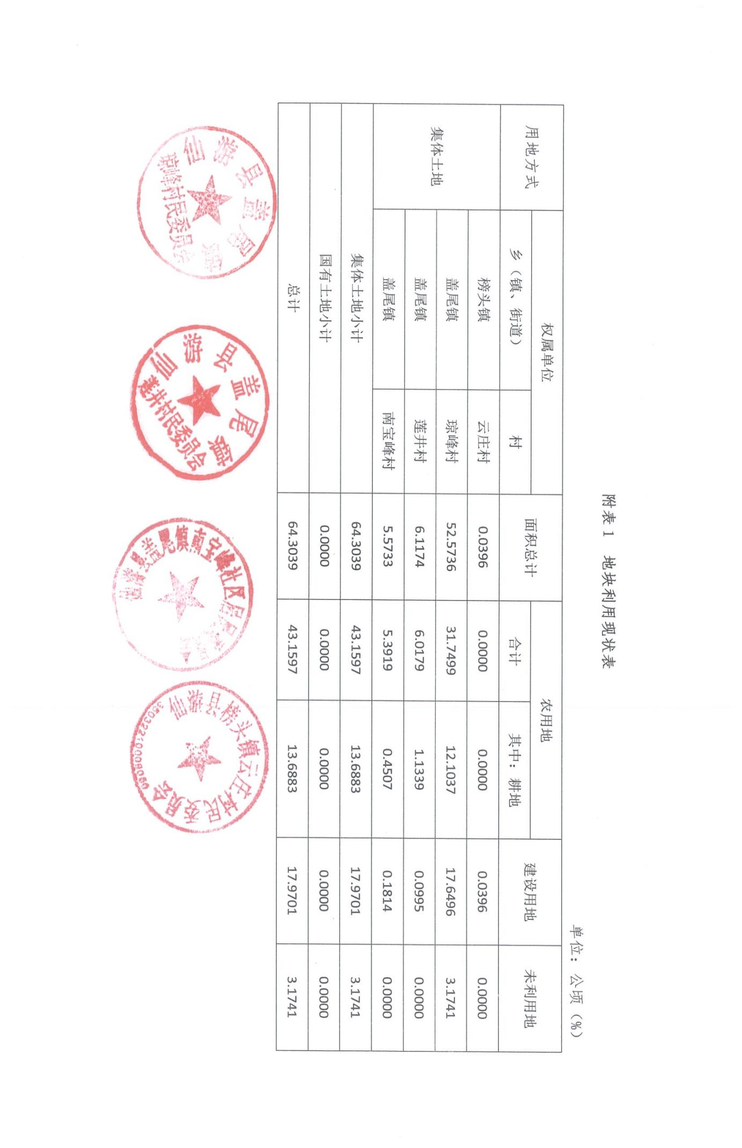

附表2 地块用途、面积及实现功能统计表
单位：公顷（%）
序号 | 土地用途 |  | 拟用地面积 | 占比 | 实现功能 | 是否公益性用地
序号 | 一级类 | 二级类
1 | 绿地与开敞空间用地 | 防护绿地 | 1.2251 | 1.91 | 卫生、隔离、安全、生态防护功能 | 1
2 | 交通运输用地 | 城镇道路用地 | 7.8515 | 12.21 | 促进片区的内外交通优化，方便片区内的工人上下班通勤，完善了仙游县的城镇化建设基础骨架 | 1
3 | 水域和其他用地 | 水域 | 0.6841 | 1.06 | 强化城市景观，维护生态功能 | 1
4 | 公共管理与公共服务设施用地 | 医疗卫生用地 | 17.2393 | 26.81 | 为周边居民提供医疗场所，完善基础设施 | 1
5 | 工矿用地 | 工业  用地 | 37.3039 | 58.01 | 工业生产，促进区域经济发展 | 2
合计 |  |  | 64.3039 | 100 | 公益性用地合计 | 41.99
注：1.土地用途：按照《国土空间调查、规划、用途管制用地用海分类指南（试行）》进行划分，应与国土空间规划成果相衔接；
2.实现功能：简要说明地块用途拟发挥的作用和效能；
3.占比：为拟用地面积占土地征收成片开发范围面积的比例；
4.是否公益性用地：公益性用地填“1”、非公益性用地填“2”，并在本列合计行填写公益性用地合计占比。

附表3 拟建设项目统计表
单位：公顷
序号 | 项目名称 | 土地用途 | 用地面积
1 | 国城三元正极材料生产项目 | 工业用地 | 37.3039
3 | 瑞峰路及其他道路 | 城镇道路用地 | 7.8515
4 | 方舱医院用地 | 医疗卫生用地 | 17.2393
5 | 主干道两侧防护绿地 | 防护绿地 | 1.2251
6 | 河流修缮 | 水域 | 0.6841
合计 |  |  | 64.3039
注：按拟建设项目统计；用途统计应与附表 2 二级类一致。

附表4 开发时序和年度实施计划统计表
单位：公顷、%
实施总面积 | 2022年 |  | 2023年 |  | 2024年
实施总面积 | 完成面积 | 比例 | 完成面积 | 比例 | 完成面积 | 比例
64.7829 | 17.7211 | 27.56 | 28.7946 | 44.78 | 17.7882 | 27.66
注：实施总面积与附表3合计面积一致。

